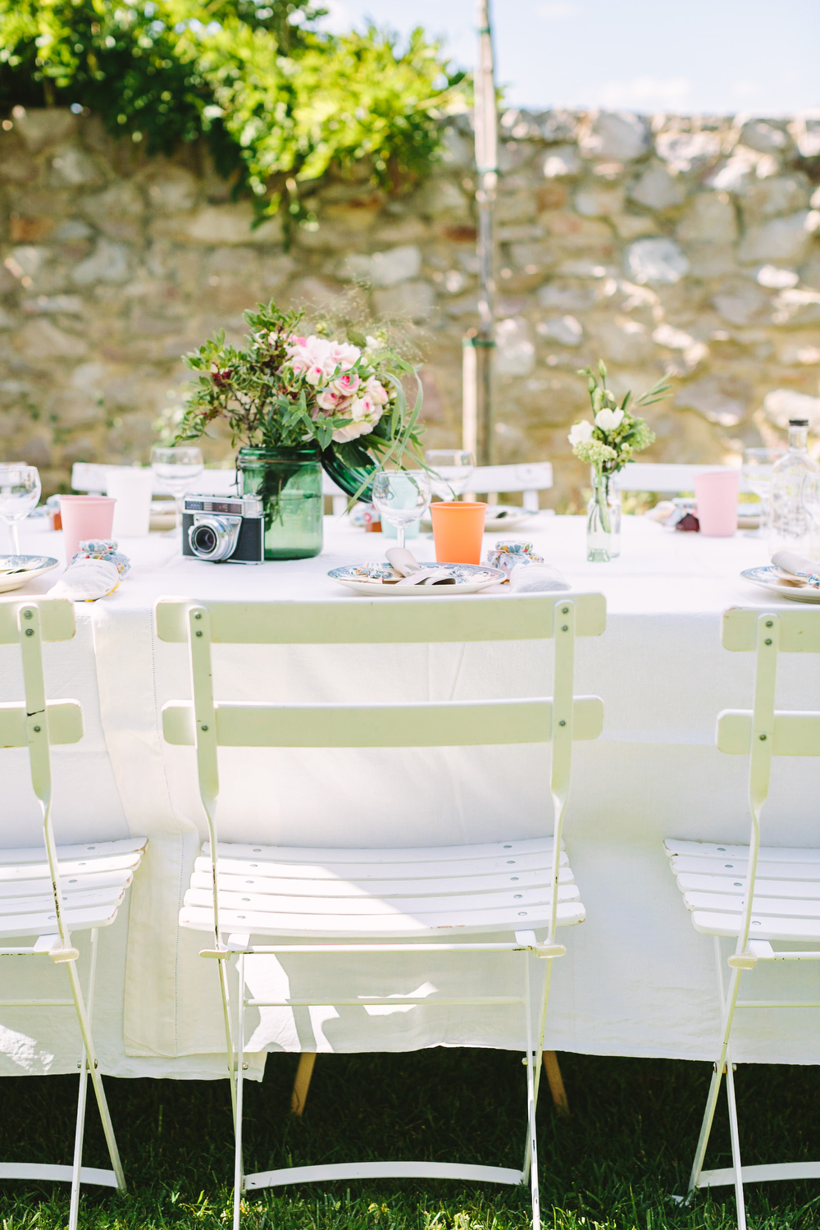
Interview
FÊTES DE famille
Bienvenue sur Sunday Grenadine, un blogzine famille qui aime avant tout les belles histoires.
Votre reportage a été un véritable coup de coeur et je me réjouis de vous publier prochainement sur le Blog.
Afin que chaque publication soit unique, je demande à chaque famille un témoignage écrit et exclusif. A mes yeux votre regard est essentiel.
Un grand merci donc pour votre temps consacré à cette interview et mes plus doux voeux de bonheur pour la suite de vos aventures !
A savoir :
- Afin d’éviter tout duplicata content, le témoignage fourni par vos soins doit être exclusif à Sunday Grenadine
- Comptez en moyenne 3 mois de délais de publication à réception de vos éléments
- Aucune date de publication ne sera délivrée à l’avance.

Les informations

Prénom des parents :
Prénoms et âges des enfants :

Quelle style de fête ? (baby shower, anniversaire, baptême…) :

Lieu du shooting :

Les images

Lien html de la galerie Photo :
Mot de Passe :
Code pin de téléchargement :

Lien html de la vidéo :

L’interview

Parlez-nous de votre famille…

En quoi cette fête est spéciale à vos yeux ?
Comment avez-vous géré son organisation ?
Parlez-nous de la décoration de cet événement
Quel souvenir vous en garderez ?

Quel budget faut-il prévoir pour ce type de fête ?

Vos conseils aux autres familles

Les adresses
Indiquez le nom de chaque professionnel suivi du lien htlm de son site web
Lieu -
Traiteur -
Décoration -
Cadeaux d’invités -
Photographe -
Fleurs -

Instagram
Indiquez en séparant d’un espace l’identifant @ de chaque professionnel
exemple
Instagram
@leblogdemadamec @marionhweddings @lauredesagazan @lesdomainesdepatras

